澳大利亚凯恩斯墨尔本10日至尊之旅（全程五星酒店）行程单
产品编号 | TS-AZ1697598620XV | 出发地 | 全国联运 | 目的地
行程天数 | 10 | 去程交通 | 飞机 | 返程交通 | 飞机
参考航班 | 上海✈悉尼 参考航班：QF130 2005/0945+1
产品亮点 | ★澳大利亚航空直飞
产品介绍 | 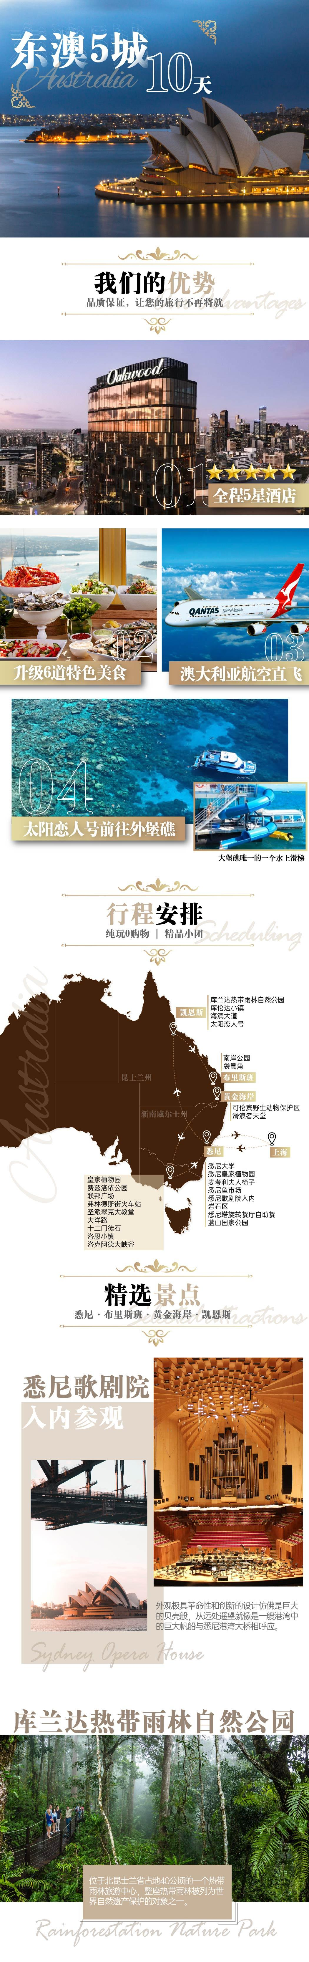
行程安排
行程详情
第1天 上海✈悉尼 参考航班：QF130 2005/0945+1
费用说明
费用包含 | 1．交通：往返团队经济舱国际段机票以及境外内陆段机票，含税费（团队机票一经开出，不得更改、不得签转、不得退票），当地空调旅游巴士；
费用不包含 | 1. 个人办理护照费用；
其他说明

